**脳血管障害の医療連携**

**はじめに**

脳卒中は、我が国の死因の第４位、健康寿命を損ねる原因疾患（寝たきり・要介護）の第１位を占め、人生１００年時代において、予防対策が最も重要な疾患の一つです。

平成２０年の第５次医療法改正において、急性期から回復期を経て自宅に戻るまで患者が一貫した治療方針の下に切れ目ない医療を受ける事が出来るよう地域医療計画の見直しが行われ、医療連携体制に関する４疾病の中に「脳卒中」が定められました。この法改正への対応として、福岡市医師会では、福岡市の医療供給体制に合った地域医療連携を構築するため、平成１９年６月に「脳卒中ワーキンググループ」を設置し、急性期病院の先生方と協議を重ね、福岡市医師会方式の「脳血管障害地域連携パス」を策定、平成２０年４月より運用を開始しました。併せて、同年より年に３回「地域医療連携ワークショップ」を開催し、地域医療計画についての講演や、地域医療連携に関連する情報交換等を実施しています。平成２８年からは、診療報酬点数改定に伴う施設基準への対応として、同ワークショップにおいて各医療機関同士の面会の場も提供し、毎回多くの医療従事者にご参加いただいています。

本連携パスは、運用開始から現在までの１５年間で、急性期は約１３,０００名、回復期は９,０００名、維持期は１,３００名の登録者を数え、ワークショップは来年度で５０回を迎える予定です。今や福岡市における脳卒中診療には不可欠な存在として、地域医療連携の促進による診療の質の向上に大きく貢献しているものと考えております。

今般、本連携パスを時代に即した内容にブラッシュアップすることによって、より一層、切れ目のない質の高い医療サービスを提供するための地域医療連携ツールとしてお役立ていただくことを目的として、パスシート及び冊子を更新いたしました。主な改訂点は、パスシートの診断名に「脳出血・くも膜下出血」を追加、治療内容に「抗血栓薬」を追加、診療計画書の日常生活の中で訓練が必要な項目に「就労支援」を追加したことで、冊子も該当部分を変更するとともに、各種スケールやデータについても最新化いたしました。

結びになりますが、今回の改正にあたり、ワーキンググループ発足当初から永年に亘りご尽力をいただいております九州医療センターの岡田靖先生を始め、委員をお引き受けいただいております先生方におかれましては、多大なるご協力を賜り、改めまして深く感謝申し上げます。会員各位におかれましては、本冊子をご活用いただくことで、急性期、回復期、維持期を担う医療機関の連携をさらに強固なものとしていただき、この地域で安心して脳卒中診療を受けることができる体制の充実に

引き続きご協力をお願い申し上げます。

令和５年１１月

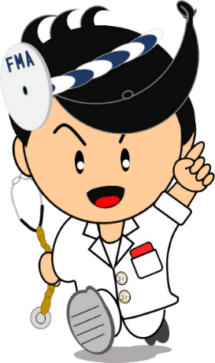

福岡市医師会



会　　　　　　　　　会長　平田　泰彦

福岡市医師会

マスコットキャラクター

おっしょ医くん